Bootfähiger USB-Stick
Ubuntu mit einem USB-Stick auf einem PC installieren
___________________________________________________________

Auftrag:
Mit Hilfe eines USB-Sticks und einer ISO-Datei soll ein lauffähiger PC aufgebaut werden. Als Betriebssystem wird Ubuntu verwendet. Außerdem soll eine Schritt-für-Schritt-Anleitung geschrieben werden, wie man Ubuntu auf einem PC installiert.
Jeder hat einen eigenen PC bekommen. Bei meinem PC gab es das Problem, dass die SSD nicht erkannt wurde bzw. der PC nicht davon starten konnte. Das musste ich zuerst herausfinden und beheben.

Materialliste (BOM):
Nr. | Bezeichnung | Anzahl | Bemerkung
1 | Lenovo ThinkCentre M Series | 1 | hat am Anfang nicht von der SSD gestartet
2 | SSD INTENSO 500 GB (SATA) | 1 | im PC eingebaut, /dev/sda
3 | USB-Stick Intenso Twist Line 16 GB | 1 | wird komplett gelöscht
4 | ISO-Datei Ubuntu 26.04 LTS | 1 | von ubuntu.com
5 | Laptop mit Rufus | 1 | zum Erstellen vom Boot-Stick
6 | Monitor (Acer) | 1 | über VGA-Kabel
7 | Tastatur und Maus (USB) | je 1 | hinten am PC
8 | Netzkabel (Kaltgerätekabel) | 1 | Strom für den PC

Geräteaufbau/Schaltungsaufbau:
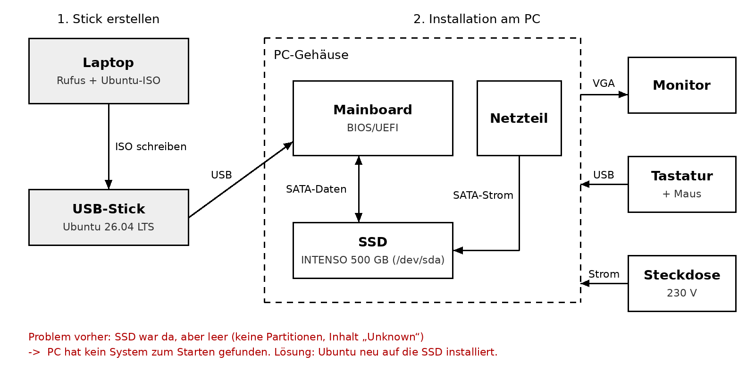

Beschreibung zum Aufbau:
Zuerst wird auf einem anderen Rechner (bei mir ein Laptop) mit dem Programm Rufus die Ubuntu-ISO auf den USB-Stick geschrieben. Danach kommt der Stick an den PC, auf dem Ubuntu installiert werden soll. Hinten am PC sind das Netzkabel, der Monitor über VGA und Tastatur und Maus über USB angeschlossen (Bild 1). Ein LAN-Kabel hatte ich nicht dran, das braucht man für die Installation auch nicht. Im PC ist die SSD über SATA mit dem Mainboard verbunden und bekommt Strom vom Netzteil. Außerdem ist noch ein DVD-Laufwerk eingebaut, das habe ich aber nicht gebraucht.

Fehlersuche: SSD wird nicht erkannt
Am Anfang hat der PC nicht von der SSD gestartet, es wurde kein Betriebssystem gefunden. Um zu schauen, ob die SSD kaputt ist oder nicht, habe ich vom USB-Stick zuerst Ubuntu im Live-Modus gestartet und das Programm „Laufwerke“ (auf Englisch „Disks“) aufgemacht (Bild 3).
Dort wurde die SSD angezeigt: INTENSO SSD mit 500 GB als /dev/sda. Bei „Assessment“ stand „Disk is OK“ und die Temperatur war 40 °C. Die SSD ist also nicht kaputt und auch richtig angeschlossen, sonst würde sie da gar nicht auftauchen. Das Problem war der Inhalt. Unter „Volumes“ stand nur „500 GB Unknown“, also gab es auf der SSD keine Partitionen, die man benutzen kann, und damit auch nichts zum Starten. Deswegen hat der PC nichts gefunden.
Die Lösung war, Ubuntu mit „Festplatte löschen und Ubuntu installieren“ auf die SSD zu installieren. Dabei wird die SSD neu partitioniert und formatiert.

Schritt-für-Schritt-Anleitung: Ubuntu installieren
Teil A: USB-Stick erstellen
1. Auf ubuntu.com/download/desktop die ISO-Datei von Ubuntu 26.04 LTS herunterladen (ca. 6 GB).
2. Rufus von rufus.ie herunterladen. Man muss es nicht installieren, einfach starten.
3. USB-Stick einstecken (mind. 8 GB, ich hatte 16 GB). Achtung: alles was auf dem Stick ist wird gelöscht!
4. In Rufus bei „Laufwerk“ den USB-Stick auswählen. Bei „Startart“ auf „AUSWAHL“ klicken und die ISO-Datei auswählen. Partitionsschema GPT, Zielsystem UEFI. Den Rest so lassen.
5. Auf „START“ klicken. Die Frage nach dem Modus mit „Im ISO-Abbild Modus schreiben (Empfohlen)“ bestätigen und warten bis unten „BEREIT“ steht. Das hat bei mir ungefähr 8 Minuten gedauert.
Teil B: Vom USB-Stick starten
6. Stick am PC einstecken und den PC einschalten. Ich habe ihn vorne in den USB-Anschluss gesteckt (Bild 2).
7. Gleich nach dem Einschalten mehrmals die Taste für das Bootmenü drücken. Die ist je nach Hersteller anders, meistens F12, F11 oder F8. Dort den USB-Stick auswählen.
8. Falls der Stick da nicht auftaucht: mit Entf oder F2 ins BIOS und die Bootreihenfolge ändern, sodass der USB-Stick zuerst kommt.
9. Tipp: Wenn man nicht sicher ist, ob die Festplatte funktioniert, kann man zuerst „Ubuntu ausprobieren“ nehmen und im Programm „Laufwerke“ nachschauen, ob die SSD angezeigt wird und in Ordnung ist.
Teil C: Ubuntu installieren
10. Im schwarzen Menü (GRUB) „Try or Install Ubuntu“ auswählen und Enter drücken. Ubuntu lädt dann vom Stick.
11. Sprache „Deutsch“ auswählen, bei Barrierefreiheit einfach weiter, dann Tastaturlayout „Deutsch“.
12. Internetverbindung: Ich hatte kein LAN-Kabel, deswegen „Keine Internetverbindung“. Die Installation geht trotzdem.
13. „Ubuntu installieren“ auswählen.
14. Bei der Installationsart „Interaktive Installation“ nehmen und bei den Anwendungen die Standardauswahl.
15. Haken setzen bei „Drittanbieter-Software für Grafik- und WLAN-Hardware installieren“ und bei den zusätzlichen Medienformaten.
16. Bei der Festplatte „Festplatte löschen und Ubuntu installieren“ auswählen und darauf achten, dass die SSD ausgewählt ist (bei mir die INTENSO mit 500 GB) und nicht der USB-Stick.
17. Benutzerkonto anlegen: Name, Computername, Benutzername und Passwort eingeben.
18. Zeitzone „Berlin“ auswählen.
19. Die Zusammenfassung nochmal durchlesen und auf „Installieren“ klicken. Dann kommt eine Anzeige mit „System wird installiert …“ (Bild 4). Das dauert eine Weile.
20. Am Ende „Jetzt neu starten“ klicken. Wenn man dazu aufgefordert wird, den USB-Stick abziehen und Enter drücken.
21. Nach dem Neustart mit dem Passwort anmelden. Wenn Internet da ist, noch Updates machen, entweder über die Software-Aktualisierung oder im Terminal mit sudo apt update und sudo apt upgrade.

Ergebnis:
Der USB-Stick wurde mit Rufus ohne Probleme erstellt und der PC konnte davon starten. Im Live-System hat man im Programm „Laufwerke“ gesehen, dass die SSD (INTENSO, 500 GB) technisch in Ordnung ist („Disk is OK“, 40 °C), aber keine brauchbaren Partitionen hatte (Inhalt „Unknown“). Deswegen konnte der PC vorher nicht starten. Neben der SSD wurden dort auch das DVD-Laufwerk und der USB-Stick mit 16 GB angezeigt.
Danach wurde Ubuntu 26.04 LTS auf die SSD installiert (Bild 4). Nach dem Neustart ohne USB-Stick startet Ubuntu direkt von der SSD. Der PC ist jetzt wieder lauffähig.

Fotos:
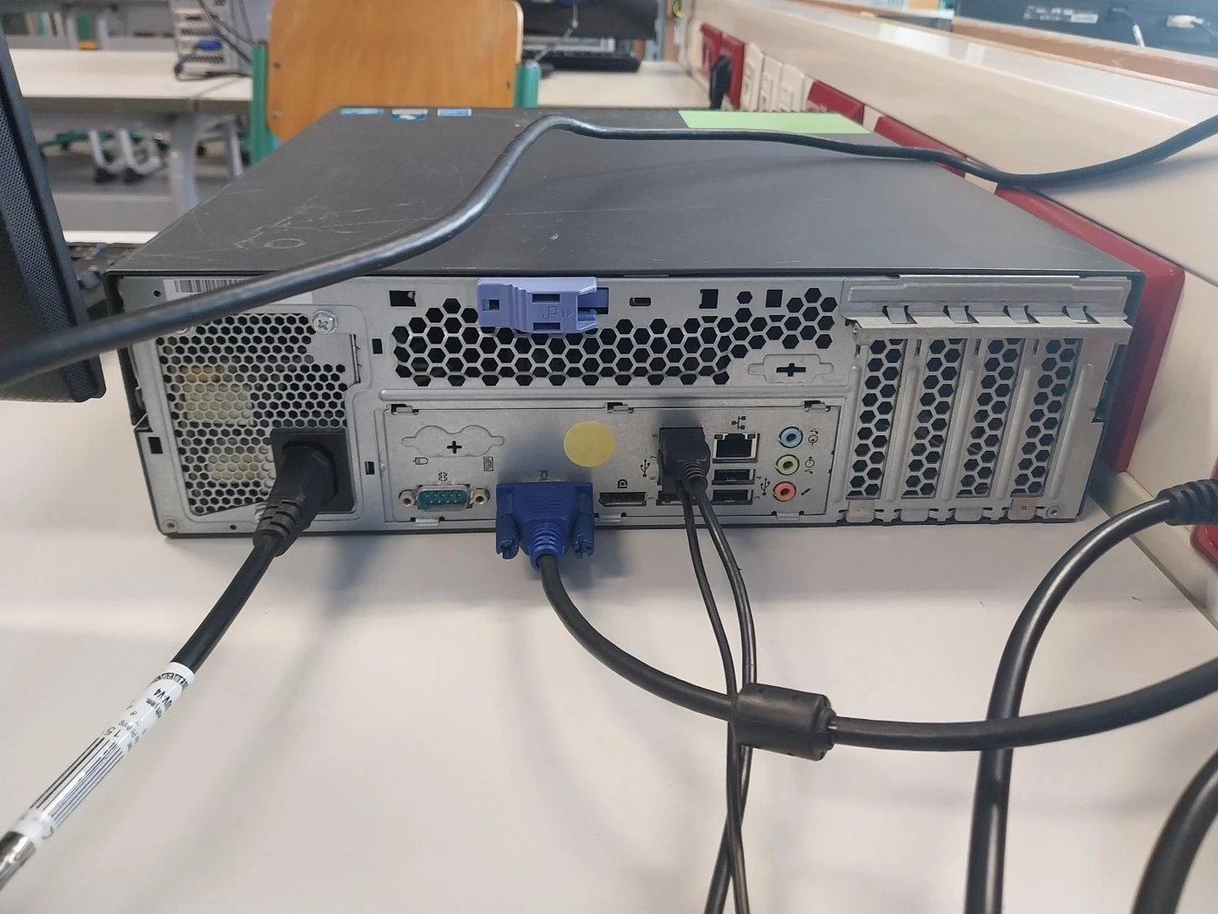
Bild 1: Rückseite vom PC mit Netzkabel, VGA-Kabel und USB für Tastatur und Maus
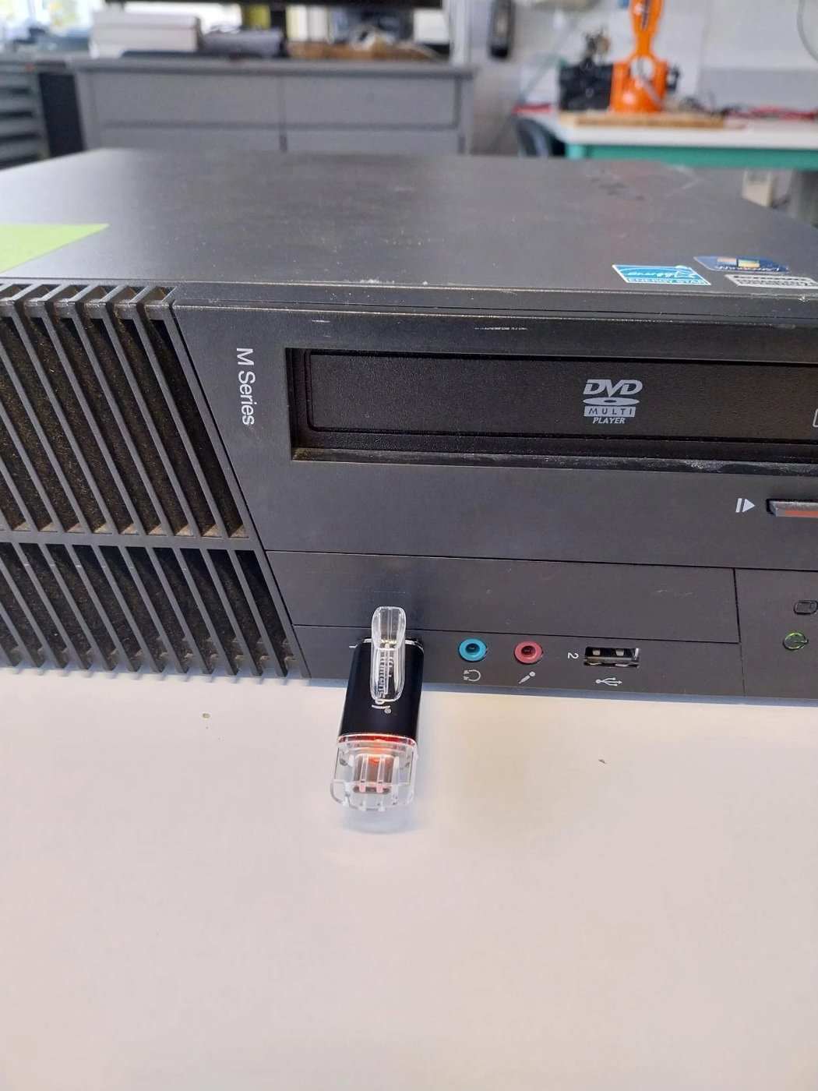
Bild 2: Vorderseite vom PC mit eingestecktem USB-Stick
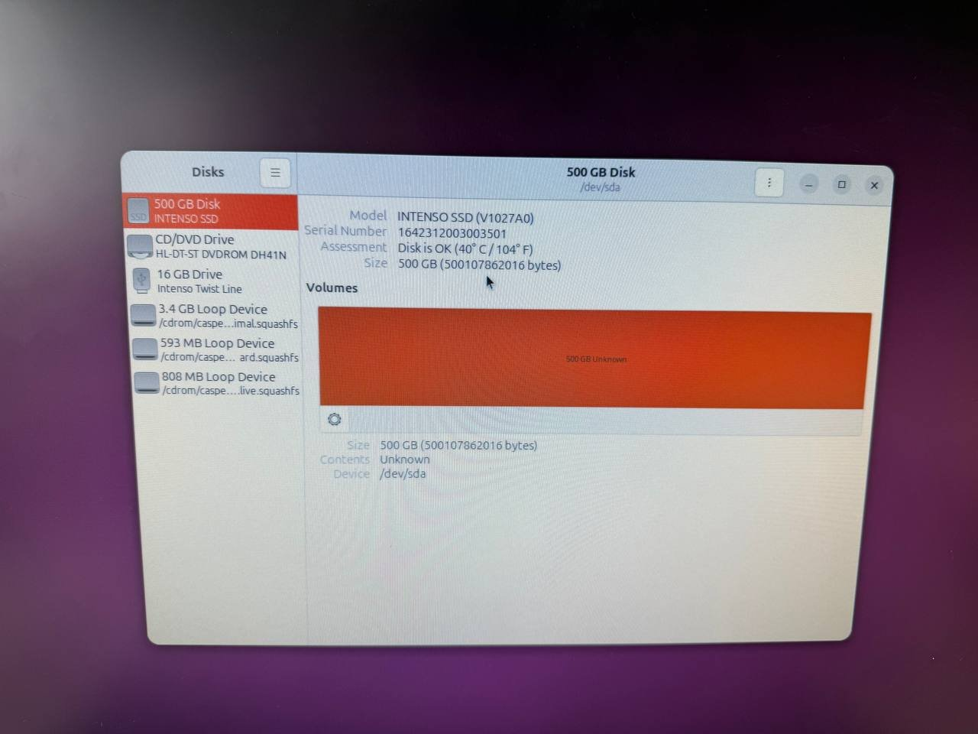
Bild 3: Programm „Laufwerke“ im Live-System, SSD wird erkannt, Inhalt aber „Unknown“
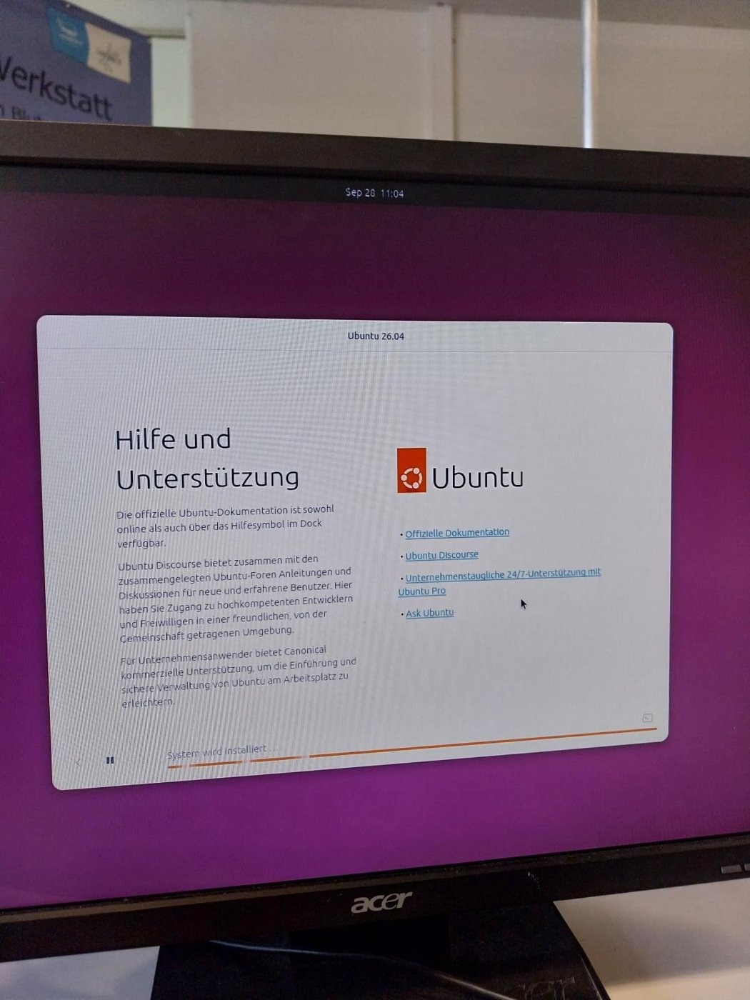
Bild 4: Installation von Ubuntu 26.04 läuft

Fazit:
Die Aufgabe hat am Ende gut geklappt, auch wenn der PC am Anfang nicht starten wollte. Ich habe gelernt, dass „SSD wird nicht erkannt“ nicht gleich heißt, dass die SSD kaputt ist. Mit dem Live-System vom USB-Stick und dem Programm „Laufwerke“ kann man schnell prüfen, ob die SSD da ist, ob sie in Ordnung ist und was drauf ist. Bei mir war sie in Ordnung, nur ohne Partitionen. Das Erstellen vom Stick mit Rufus geht schnell und ist eigentlich einfach. Beim nächsten Mal würde ich gleich am Anfang im Live-System nachschauen, dann spart man sich Zeit bei der Fehlersuche.

